フリマハッカー転売マニュアル

■推奨環境■
このマニュアル上に書かれているURLはクリックできます。できない場合は最新のAdobe Readerを無料でダウンロードしてください。
http://www.adobe.co.jp/products/acrobat/readstep2.html
■著作権について■
このレポートは著作権法で保護されている著作物です。
下記の点にご注意戴きご利用下さい。
このマニュアルの著作権は「株式会社トラストエフォート」に属します。
著作権者の許可なく、このマニュアルの全部又は一部をいかなる手段においても複製、転載、流用、転売等することを禁じます。このマニュアルの開封をもって下記の事項に同意したものとみなします。
このマニュアルは秘匿性が高いものであるため、著作権者の許可なく、この商材の全部又は一部をいかなる手段においても複製、転載、流用、転売等することを禁じます。
著作権等違反の行為を行った時、その他不法行為に該当する行為を行った時は、関係法規に基づき損害賠償請求を行う等、民事・刑事を問わず法的手段による解決を行う場合があります。
このマニュアルに書かれた情報は、作成時点での著者の見解等です。著者は事前許可を得ずに誤りの訂正、情報の最新化、見解の変更等を行う権利を有します。
このマニュアルの作成には万全を期しておりますが、万一誤り、不正確な情報等がありましても、著者・パートナー等の業務提携者は、一切の責任負わないことをご了承願います。
このマニュアルのご利用は自己責任でお願いします。このマニュアルの利用することにより生じたいかなる結果につきましても、著者・パートナー等の業務提携者は、一切の責任を負わないことをご了承願います。

目次
１ せどり・転売とは? 5
１-１ 国内転売 8
１-２ 基本的なメカニズム 10
１-３ 転売を可能にする３大ツール 11
２ モノレート 13
２-１ モノレートの検索方法 14
２-１-１ 見方１：商品情報 15
２-１-２ 見方２：グラフ 16
２-１-３ 見方３：テキストデータ 20
３ 利益計算サイト[Amafee] 26
３-１ Amafeeの使い方 27
３-２ 計算結果 30
４ フリマアプリ基礎知識 31
４-１ フリマアプリが人気の理由 32
４-２ 利用者の割合 33
４-３ 出品者の販売金額 34
４-４ 出品者の価格の決定方法 35
５ メルカリ使用方法 36
６ フリマアプリ特有の取引の注意。 45
７ フリマハッカーとはどんなツールなのか？ 47
７-１ メルカリからAmazonに転売している人を探す。 48
８ フリマウォッチとはどんなアプリなのか？ 55

せどり・転売とは?

私たちは、世間で転売・せどりと呼ばれるビジネスに取り組んでいます。
一言で表現すると、安く買って高く売る、というビジネスです。

これを聞いて「なんだ、そんなことをすれば誰でも儲けられるじゃないか。」と思った方。

大正解です。

転売は特別な才能のある人だけが稼ぐ手段ではありません。
かつての私たちがそうだったように、あなたも転売で稼ぐことが、
十分に可能なのです。

しかし、これまでの転売は「転売屋」という言葉でお分かりの通り、
「チケットを買い占め、ファンに高値で売りさばくガラの悪い中年男性」など
ダフ屋的なイメージを持っている方も少なくはないでしょうし、
転売がらみのニュースは行儀のよい内容ではありません。

しかし、ほかの物販ビジネスでも同じことを考えてみてください。
仕入れ値よりも高く売らない、小売業は存在するでしょうか。

本屋さん、八百屋さん、文房具屋さん、車屋さん、家電量販店、
ホームセンター、コンビニ。

全て「安く仕入れて、高く売る」という手法を様々な分野で行っているだけなのですが「高く売りつける」というイメージはありませんよね?

私たちの行っている転売ビジネスは、
そういった一般の小売業と同じスタイルで行います。

つまり「安く売っている物を仕入れて、適正価格で売る」
というビジネスモデルです。

ビジネスである以上、お客さまに喜んでもらい、
長く続けられるものでなければなりません。

胸を張って、堂々と続けられる転売ビジネスに、
是非チャレンジしてください。

本マニュアルでは、その方法について紹介させて頂いております。

国内転売

転売はその扱う商品や販売先などの違いにより、
様々なジャンルに分類され、

本マニュアルでは、その中でも、国内最大手の
ECサイト（ネットショップ）で販売する国内転売という
手法を取り上げています。

国内転売最大の特徴は「小資金で、比較的低い
リスクで始められる」ということです。

初心者の方、資金の少ない方でも参入しやすい手法です。

メリット１自分の住んでいる国の事だから、相場や習慣などが
解りやすい。

自分の生まれ育った感覚で動くことができます。
どうすればお客様にもっと買ってもらえるのか、

どうすれば喜んでもらえるのかなど、日本の生活習慣や
常識で考えられることは大きなメリットです。

メリット２トラブルがあった時でも、日本語で対応できる。

お客様が何かに困った時でも、日本語で対応できます。
海外のお客様の場合、英語であれば多少の対応は
できる方もいらっしゃるかもしれませんがアラビア語や
ドイツ語での対応となると、かなり難しいですよね。
メリット３送料も安く済み、時間コストが抑えられる。

海外との取引だと輸出入の方法を学ぶ必要があったり、
関税が掛かったり、送料自体も高くなってしまいますが、
国内であれば宅急便で済ますことができます。

また、仕入れから販売、お客様への商品到着も早く、
その分キャッシュが素早く回ります。

キャッシュを素早く的確に増やして、
大きく資金を膨らませていきたいものですね。

基本的なメカニズム

安く仕入れて高く売るということが重要だと書きました。
そして、ほかの小売業と同じビジネスという事も述べましたね。

これを確実に行うために、すべての商品で
「いくらでどれだけ売れているのか」という情報を
仕入れ前に把握することで、利益を出します。

いくらで売れているのか→目の前の商品が、それと比較して
安いかどうか。
どれだけ売れているのか→仕入れた後、どれくらいの期間で
売れていきそうか。

転売は一般の小売業とは違い、この２つを調べた後で仕入れるからこそ、
「安く」仕入れて「高く」そして「確実に」販売できるというわけです。

一般的な店舗での「売れるかどうかわからないけど、
新商品だから置いておく」という販売方法では、売れなかった場合の
不良在庫が出てしまいます。

しかし、転売の手法だと売れてない商品は仕入れないので、
不良在庫が出る心配が最小限に抑えられます。

この、後出しジャンケンのような方法が、
転売の基本的な考え方になります。

転売を可能にする３大ツール

そのような手法を用いたビジネスを個人で
展開することを可能にするために転売では３つの要素を
活用していきます。

１●Amazon

インターネットショッピングの最大手で、
知らない人はいないと言われるAmazonです。

毎月３３００万人が利用し、月間１０００億円を販売するという、
他の追随を許さない数字は、名実ともに業界第一位になっています。

ここでは大手企業だけではなく、私たちのような個人での出品商品も数多く売られており、Amazonという大きな看板の信用度を利用した販売ができるため、最初から売り上げを作ることが可能になります。

２●FBA (Fullfilment By Amazon)

Amazonが提供する、商品の発送・保管代行サービスです。
Amazonに商品を登録してFBA専用の倉庫に納品するだけで、
商品販売後の梱包、発送、集金、アフターサービスまでを
請け負ってもらえます。

自分で個別に商品を管理して発送するためには人員と時間が必用になりますが、このサービスを利用することで私たちは仕入れに集中し、より多くの商品を販売することができます。

本マニュアルでは、このFBAを
利用した販売を前提として話をしていきます。

３●Amazonが公開する「商品販売データ」

Amazonは、商品のリアルタイムランキングや価格情報、
出品者の数などのデータを、外部のアプリケーションなどで活用できるような形で公開しています。

これらのデータを使い、「いつ売れたか」「いくらで売れたか」を
事前にリサーチすることで確実な利益を手にすることができるのです。

モノレート

では早速、どのようにして価格や売れ行きを
把握していくのかを見ていきましょう。

最初に覚えておきたいのは「モノレート」というサイトです。

このサイトは、Amazonで販売されている商品情報のうち
最安値価格、ランキング、出品者数のデータをグラフ化し、
見ることができます。

「モノレート」
http://www.mnrate.com/

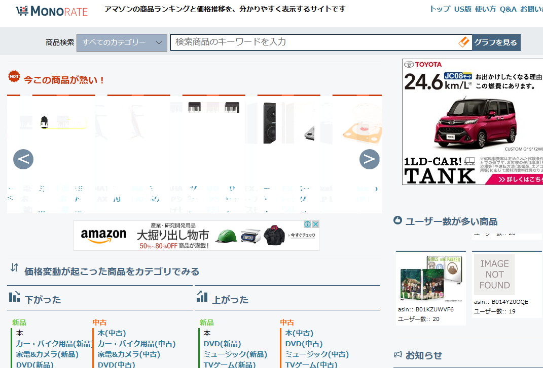

モノレートの検索方法

モノレートで探したい商品を入力します。
[iPhone ゴールド 64GB] や [EPSON EP-705A]など、型番や色を
スペースで区切って、絞り込んだ検索をすることもできます。

今回は、V-803というボイスレコーダーを例に挙げてご説明しましょう。
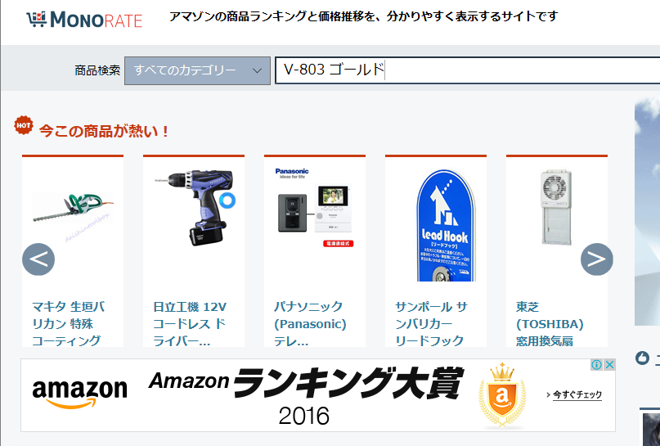

類似の商品も出てくることがあります。
ここでは赤枠内の正しい商品を選んでクリックします。
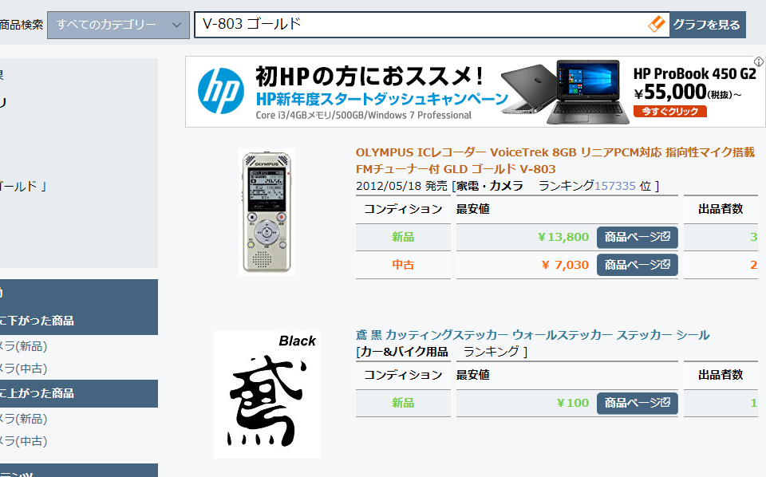

見方１：商品情報

先頭に、商品の基本的な情報が表示されます。

商品名と画像をよく見て、本当に目の前の商品かどうかを確認しましょう。
家電製品の場合はよく似た、違う型番が表示されることもあります。

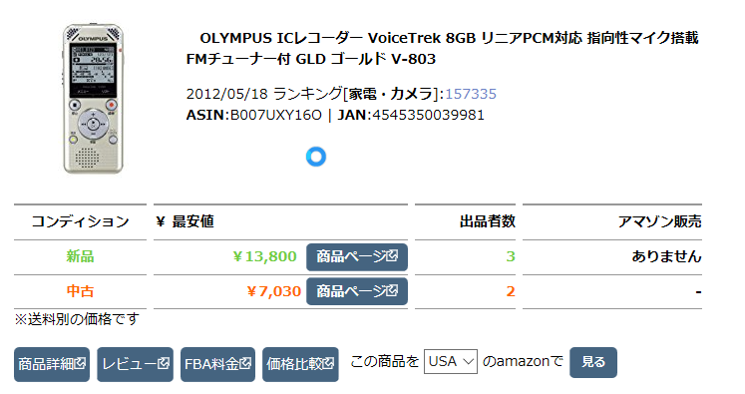

見方２：グラフ

商品データの下に進むと、3つのグラフがあります。上から順に

・最安値グラフ
・出品者数グラフ
・ランキンググラフ

となっています。

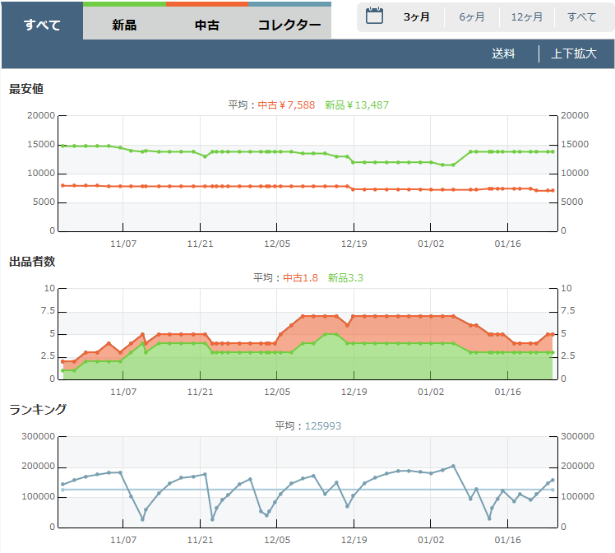
始めに気を付けておくところは、右上の赤枠部分にある「表示期間」です。
３か月分のデータだと思っていたら１年分のデータだった、なんてことにならないよう、常に気を付けておくようにしましょう。
■最安値グラフ
Amazonでは１つの商品に対して様々な出品者が、
それぞれの価格で販売しています。

その中の最も安い価格推移をグラフにあらわしたものです。

ほとんどの場合、購入者は最も安い出品者から買いますので、
その商品の相場価格と思っても構いません。

この商品の場合、新品ならおおむ15000円弱で
販売できると考えて良いようです。

■出品者数グラフ

商品の価格は需要と供給のバランスによって成り立ちます。

それまで1万円で安定的に売れていた商品でも、
急に販売者の数が増えると、自分が先に売り抜けたいという出品者が増え、
値下げ競争が始まって、どんどん安くなっていきます。

反対に販売者が全くいない商品でも欲しい人がいれば、
その商品の定価以上の価格でも売れていきます。

出品者の数が短期間で極端に増えた場合、
値下がりする確率が非常に高いので、

たとえその場で利益が出ると思われた商品でも、
仕入れを控えるケースもあります。

■ランキンググラフ
ランキングの変動データは、商品がいつ、
どれほど売れているのかを見るための
転売を行う上で最も重要なデータの一つです。

Amazonのランキングは、その商品が売れると、
1位に近くなるという動きをします。

このグラフは下に行くほど1位に近づいているグラフになりますので、
つまり、赤丸の付いている部分が、商品が売れている個所だと判断できます。

この商品だと3か月で9回売れているという事がわかりますね。

こちらはさらに人気のある、ほかの商品のランキンググラフです。
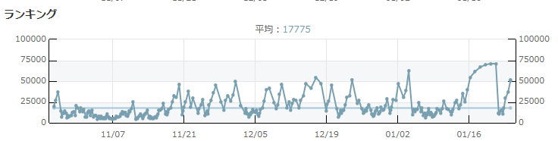
人気商品になると、このように回数を数えるのが難しいほど、
激しく上下します。ぎざぎざが多くなればなるほど、売れ行きの良い商品だということがわかります。

見方３：テキストデータ

グラフ部分からさらに下に行くと、テキストのデータが出てきます。
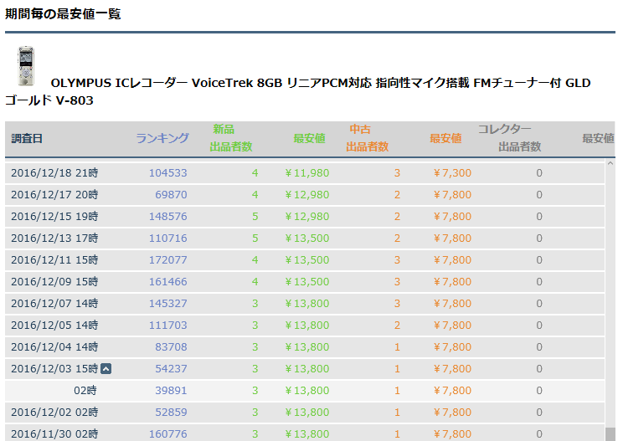

こちらでは、数字で明確なデータを確認することができます。

赤枠の部分のように、上下の矢印が付いている部分は
一日に何度かデータが取れている部分で、クリックすることで全てを見ることができます。

このように一見、52859位→54237位と、1日おきのランキングの変動からは売れていないように見えても、矢印を開くと売れていることが分かるようなこともあります。気になるところはひと手間かけて、しっかりと詳細を確認することで、他との差がついてきます。
よく見るグラフのパターン

このように、モノレートのグラフの見方を習得することで、どの商品を仕入れて良いのか、判断することができるようになります。ここからは、よく見るパターンのグラフを紹介していきます。

パターン1■トレンド
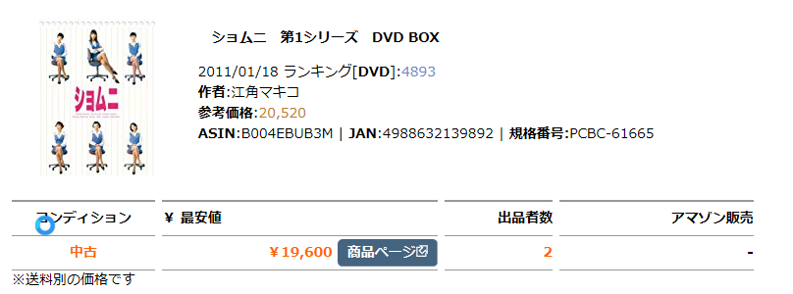
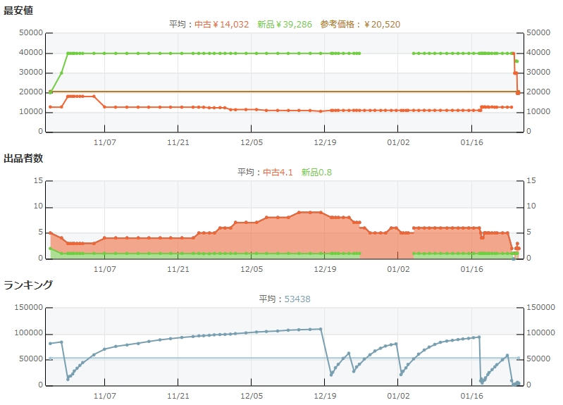

こちらは、江角マキコさん主演のショムニというドラマのDVD－BOXです。
1/22日、彼女の芸能界引退報道があった直後から出品者も減り、
中古価格が定価近くまで上がるなどの異常な動きを見せています。

引退、結婚、死亡、スキャンダルなどの時事ネタがある芸能人の関連商品や、TV番組で紹介された商品などは、需要と供給のバランスが大きく崩れ、価格差が発生しやすい状況が生まれます。

パターン2■シーズン商品
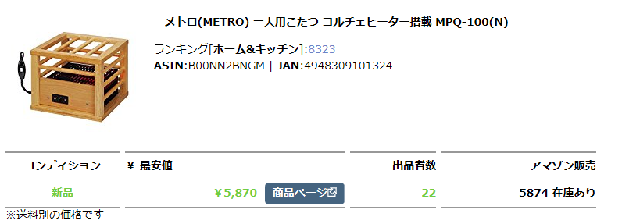
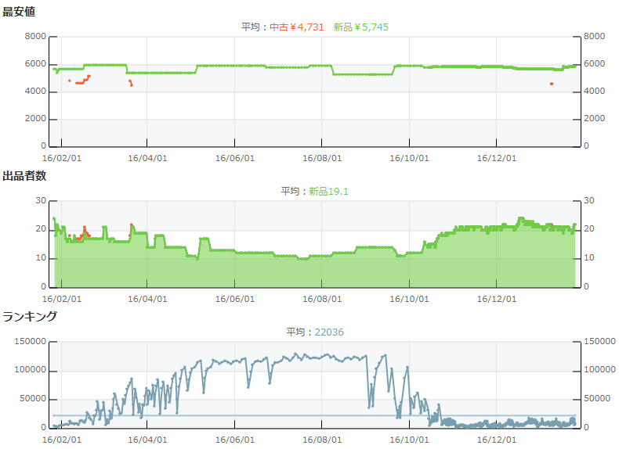

一年の間で一定期間のみ売れる商品があり、シーズン商品と呼ばれます。
シーズン商品は1年以上の期間を選択して、売れ行きを判断するようにしましょう。

夏は実店舗で激安在庫処分をされている物でも、
倉庫に半年おいておくだけで超高回転商品に変わることがあります。

夏：水鉄砲や、乾燥機、扇風機、ひんやり系商品など
冬：加湿系家電、こたつやストーブ、ヒーターなどの暖房器具、
タイヤチェーンなど

パターン３■俺様価格
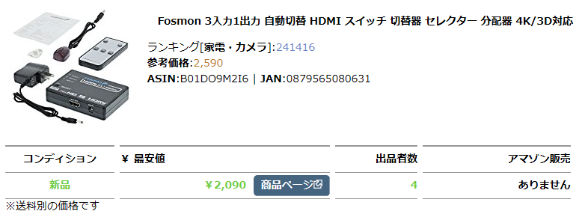
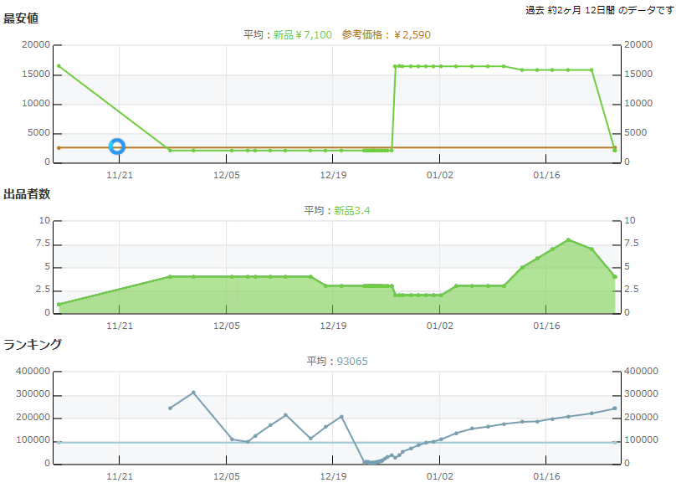
私たちは出品者が付けている価格が、
異常に高いことを俺様価格と呼んでいます。
どんなに最低価格に合わせていても、相場より高すぎる
商品は売れません。
上図の商品を店頭で2500円の定価で売っていたとしても、俺様価格の15000円の時に見てしまうと「あ！儲かる！」と勘違いしてしまいやすいので気を付けましょう。

この商品の場合、Amazonでは2000円から
大きく外れないところであれば、回転よく売れていく商品のようです。

ここまでモノレートの解説をしてきましたが、
もっと理解を深める為に、動画の方でも解説をしていますので
こちらもチェックしてみてください。

動画はコチラから。
https://www.youtube.com/watch?v=sxjFQ-ga6A4

利益計算サイト[Amafee]

仕入れられそうな商品を見つけても、それがいくらの利益になるのかをしっかりと把握してから実際に仕入れることが大切です。

Amazonでは商品を販売する際、手数料が必要になります。この利益計算を正確に行うためのWebサイト、「Amafee」をご紹介します。

Amafee
http://amafee.com/

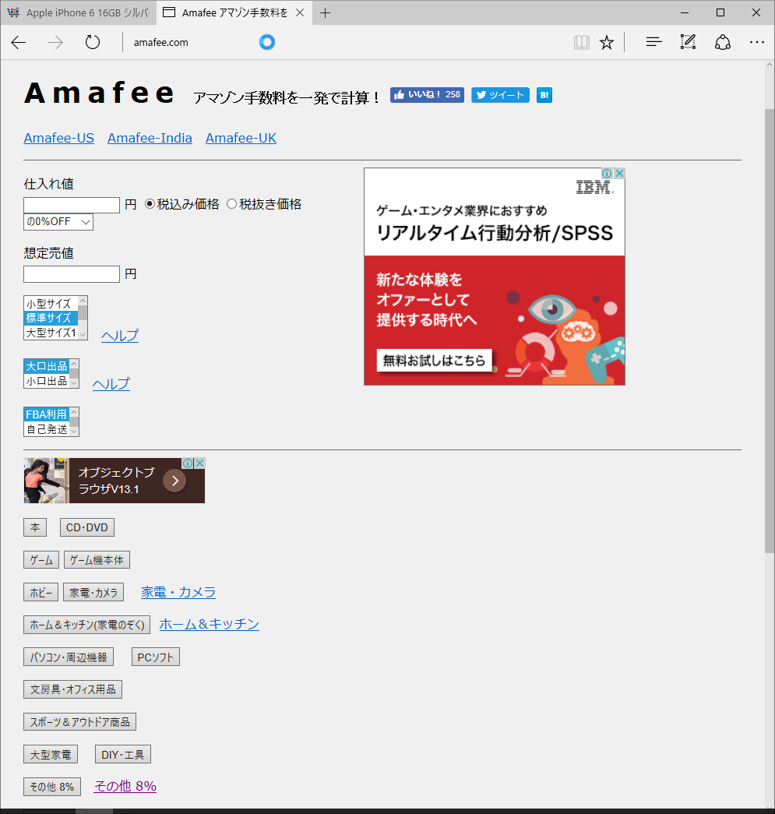

Amafeeの使い方

使い方はとてもシンプルで、各項目を順番に
選んでいくだけとなっています。

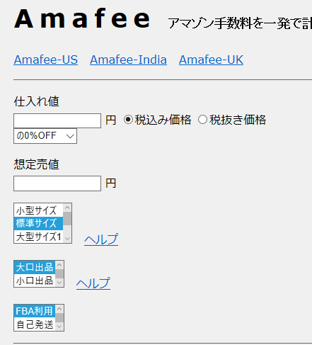

■仕入れ値
店頭で売られている商品価格です。
ラジオボタンのチェックを移動させることで、内税・外税に対応できます。

■想定売価
自分がAmazon上で販売したい価格を入力します。

■サイズ
商品のサイズによって
Amazonからの送料が変わります。

本やCDなどは小型。
一般的なドライヤーサイズの家電系は標準が多く、それ以上は大型。

どちらか迷う事があれば、一つ上のサイズを指定しておきましょう。

■大口出品
■FBA利用
この2つは、固定でこれを選びます。

私たちの行う転売のスタイルでは、
大口出品でのFBA利用の使用を推奨しています。

・回転率が上がり、売れ行きが全く違う。
・送料が安い（全国どこのお客様に売れても同額）
・発送の手間がかからない
・カートボックスが取りやすい
など、様々なメリットがあります。

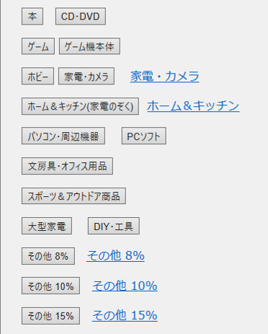
全ての数値を入れたら、
該当するカテゴリのボタンを
押して計算します。

Amazonでは販売する商品毎に
商品カテゴリが設定され、手数料が違います。

よく使う項目はすぐに覚えてしまいますが、慣れるまでは何度もしっかりと確認しましょう。

Amazonのカテゴリ手数料一覧
https://www.amazon.co.jp/gp/help/customer/display.html?nodeId=1085246
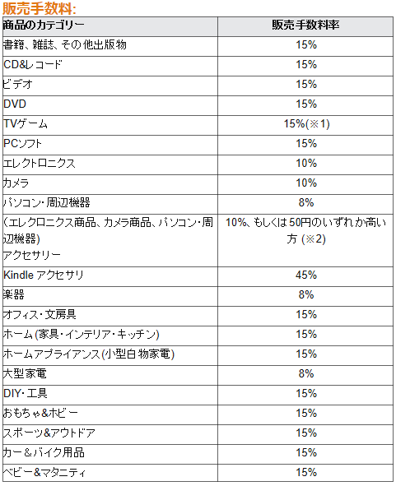

計算結果

カテゴリボタンを押すと計算結果が表示されます。

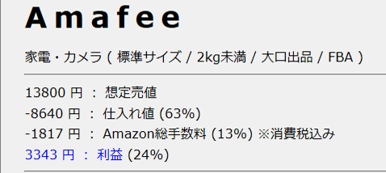

目の前で8640円で売られていて、Amazon上で13800円で売れそうな
家電商品の場合、トータルの利益は3343円、利益率24%だということが分かります。

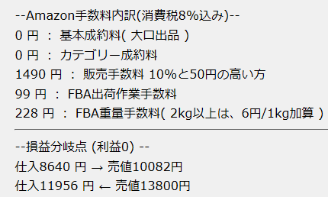

手数料の内訳と損益分岐点の表示です。損益分岐点とは
「その価格以下で買えば、その差額が利益になる」という数値で、上図の場合だと8640円で仕入れた場合、10082円以上で売れば差額が利益
13800円で売る場合、11956円以下で仕入れれば差額が利益という意味の表示になります。

フリマアプリ基礎知識
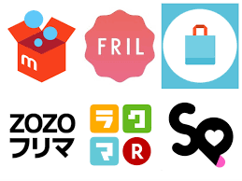

フリマアプリとは、オンラインでフリーマーケットのように
主に個人同士による物品の売り買いを行えるスマートフォン用
アプリです。

インターネットオークションは初期価格より、入札者が希望価格を入札していき価格がせり上がる形式なのに対して、フリマアプリは即決での取引が
基本となっています。

代金の授受はフリマアプリサービスの提供事業者を介して行われます。

購入代金は先払いですが一旦事業者が預かり、商品が届いた事が確認された後に事業者に対して代金が支払われます。

フリマアプリは2013年に若い年齢層の女性にヒットしました。
２０１7年の現在も利用者に占める女性の割合が男性よりも若干多く、
利用者を女性に限定したサービスを提供するフリマアプリも存在します。

最もユーザーを抱えるフリマアプリは
メルカリ、フリル、ラクマなどがあげられます。

フリマアプリが人気の理由

フリマアプリが注目を集めている理由として、スマホで撮影して手軽に
出品できる事と、商品の売買がスムーズに行えるシンプルな仕組み、

商品代金を一度運営者に支払うという「あんしん決済システム」で手軽に
取引が行えるという点が挙げられます。

あんしん決済代行システムのおかげで、お金を払ったのに
商品が届かない、商品説明と実際の商品の状態が異なっていたなどの
トラブルを防ぐ事ができます。

またフリマアプリは「値下げ交渉」を行う事ができるので、商品を更に安く
購入できるというメリットもあります。

フリマアプリは、値下げ交渉をする事ができるので更に安く商品を
購入できる場合があります。

また、落札までに時間が掛かるオークションサイトとは違い、フリマアプリは
即決取引が基本なので、欲しい商品を見つけた時にすぐに購入できるという事も人気の理由の一つになっています。

利用者の割合

フリマアプリを利用した事があると答えたユーザーのうち
60%以上がメルカリを使用していると答えたというデータがあります。

また、利用目的別に聞いた場合でも、購入を目的にしている
フリマアプリとしてもメルカリが73.8%とダントツです。

フリマアプリユーザーにはメルカリが定番アプリとなっている
ことがわかります。

メルカリは2013年の開始から2016年の間に3000万ダウンロードされ、
1日の出品者数は約10万商品以上で月間流通規模は数十億円を
超える巨大市場へと成長しています。

出品者の販売金額

フリマアプリで商品を出品した事があると回答した出品者のうち、
4人に1人が月に1万円以上の売り上げを上げているという事が
わかりました。

フリマアプリでの出品経験者に1ヶ月あたりの平均の売り上げを
聞いたところ、「1000円〜5000円未満」が最も多く（33%）次いで
「1000円未満」（32%）と続きました。

１か月あたり、平均1 万円以上販売する人は19.1％で、
年代別で見ると30 代がその割合が最も高く26％となっています。

出品者の価格の決定方法

フリマアプリに出品したことがあると答えたユーザーに、
その際どのように商品の販売価格を決定したのか、
回答を得ることができました。

「オークションやAmazon など、ネット上の相場を見て決めた」と
答えたのが全体の53%。

「自身が購入した際の価格を参考にした」と答えたのが16%。
「フリマアプリ内の同じ商品の価格を参考した」と答えたのが8%。
「なんとなく」と答えたのが12%でした。

多くの出品者は
他のネットショップよりも価格を安く販売していると答えました。

その理由として、すぐに商品を売ってしまいたいという
意見が多かったです。

また、他のネットショップよりも価格を安くしないと、
フリマアプリでは売れないという意見もありました。

メルカリ使用方法

このページではメルカリの使用方法についてご説明しています。今回はメルカリを使って使用方法のご説明いたします。
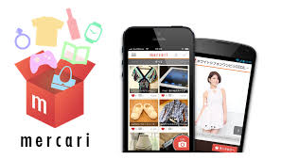

App Store・Googleplay からメルカリをダウンロードします。
ログイン情報を登録してアプリへログインします。

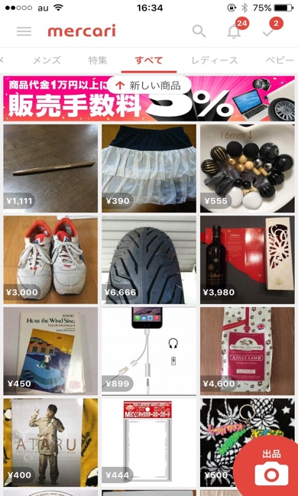

写真の画面はメルカリのトップ画面です。
画面上に表示されている商品は、出品されたばかりの最新商品です。

メルカリはこの商品が更新されるペースが非常に早いです。
ページを更新するたびに商品が入れ替わります。

メルカリでは商品のキーワード名と、カテゴリから
商品を検索することができます。

画面右上にある虫眼鏡のマークをクリックして検索画面を開きます。

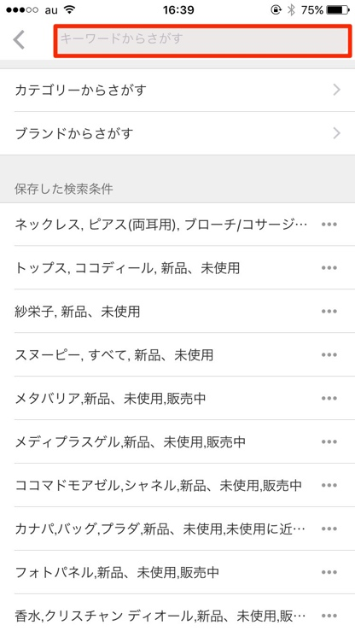

検索ボックスにキーワードを入力して検索ボタンを押すと、
そのキーワードに準じる商品を検索することができます。

検索ボックスにキーワードを入力して更に、
下にあるカテゴリを指定することで、
キーワードとカテゴリを合わせて検索することができます。

キーワードを入力せずに、カテゴリだけを指定することも可能です。
今回はキーワードを入力せずに、カテゴリだけを指定して
検索していきます。

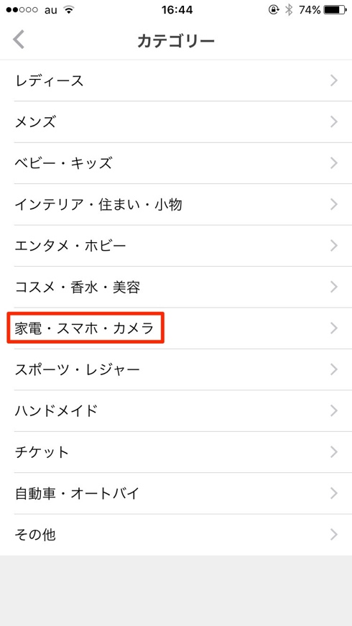

「カテゴリから探す」という部分をクリックしていただくと、
写真のページにつながり、カテゴリを選択する事ができます。

ここで指定できるカテゴリは、レディース、メンズ、ベビー・キッチン、
インテリア、ホビー、コスメ、家電、スポーツ、ハンドメイド、チケット、その他のカテゴリです。

商品のカテゴリを絞ることで効率的に自分の
欲しい商品へたどり着く事ができます。

今回は、カテゴリを「家電・スマホ」に指定して検索していきます。

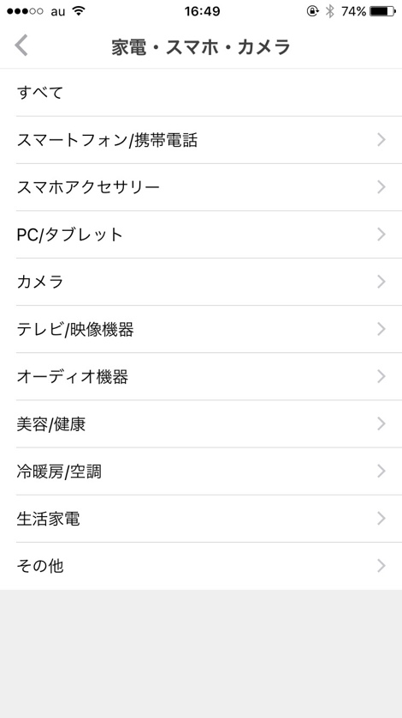

カテゴリを指定すると「詳細カテゴリ」の指定ページにつながります。
このページから更に細いカテゴリに絞って商品を検索することが
可能です。先ほど「家電・スマホ」カテゴリを指定しました。

詳細カテゴリは「携帯電話/スマホアクセサリー」「PC/タブレット」「テレビ/映像機器」「オーディオ機器」「生活家電」「その他」「全て」から選択することができます。

詳細カテゴリから更に細かく条件を指定する事で、
より効率的に商品を探し出すことが可能になります。
今回は、詳細カテゴリを「全て」に設定して検索してみます。
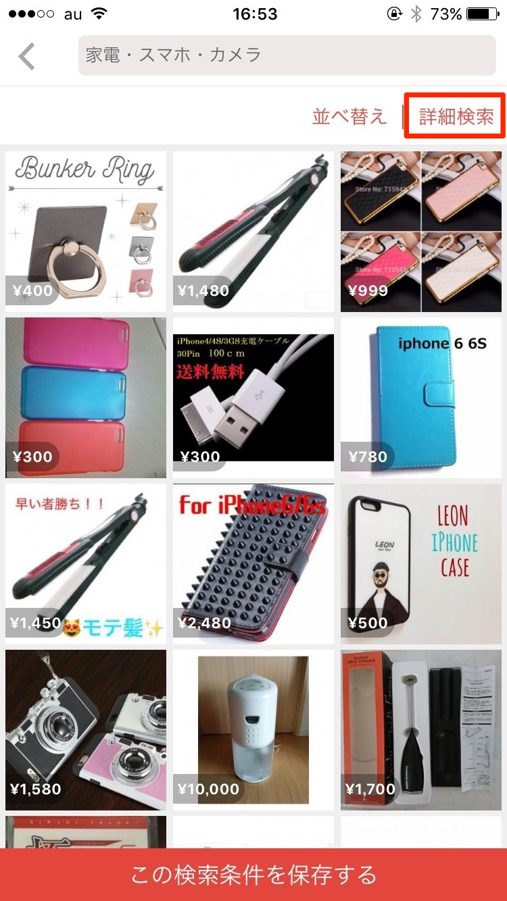

こちらのページでは、カテゴリ「家電/スマホ」、詳細検索「全て」に該当する商品一覧が表示されました。

更にページ右上にある「詳細検索」から価格帯や商品のコンディションなどの細かい条件を指定して検索することができます。

条件をしっかりと絞って検索すると、
より効率良くリサーチすることができるようになります。

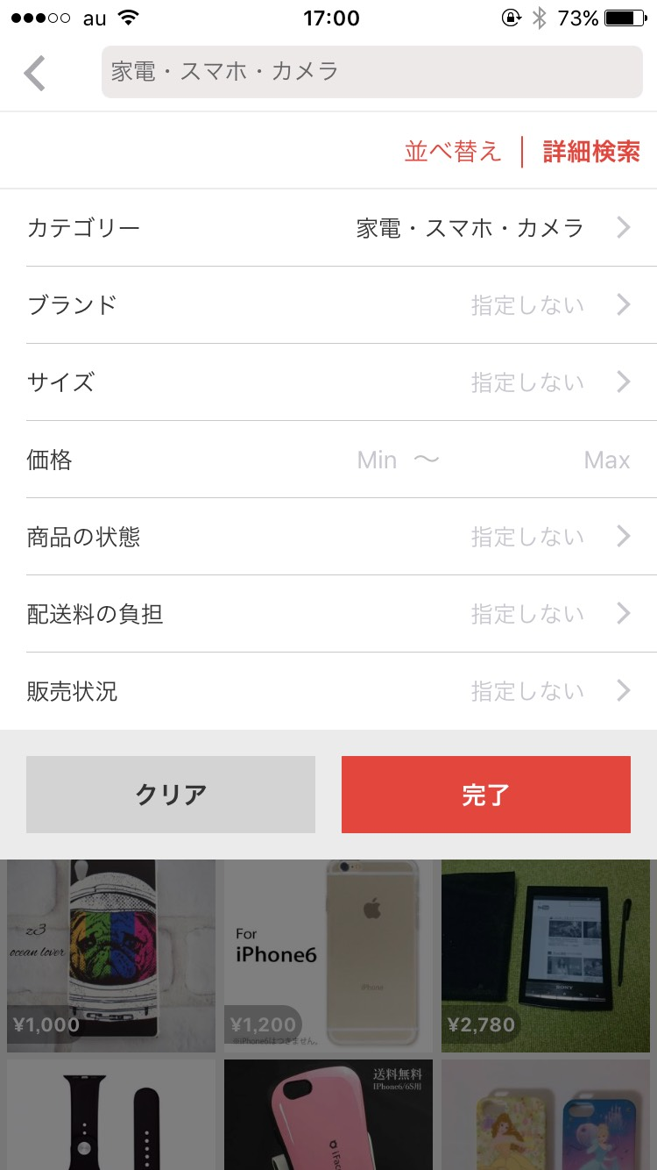

メルカリでは、更に詳細を指定して、商品を検索することが可能です。

ここで指定できる検索条件は、キーワード、カテゴリ、ブランド、
サイズ（衣類などに使用）、商品の価格帯、商品の状態（新品・未使用・中古・ジャンクなどで指定）、配送料（配送料負担の有無）、販売状況（販売中、売り切れ、全てから指定可能）です。

今回は販売価格が３０００円以上で、尚且つ新品の、
現在販売中の商品に絞り検索していきます。

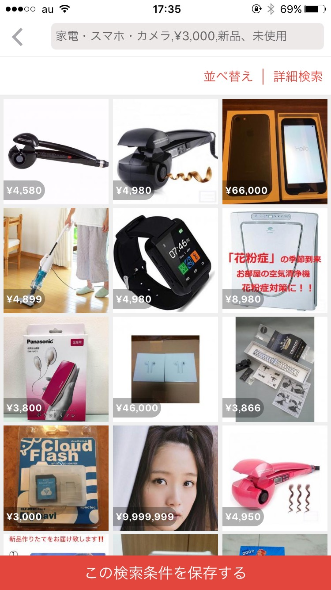

ここまでのフィルターの条件にあった商品が表示されました。

ここに表示されている商品はカテゴリが「家電/スマホ」メルカリでの販売価格が「3000円以上」、「現在販売中」の「新品商品」のみが
表示されています。

数多くある商品の中から、このように複数のフィルターをかけて、
自分の求める商品を見つけることが可能です。

例として左の画面の真ん中の右側に
写っている商品を確認してみましょう。
商品の写真をクリックして詳細を確認します。
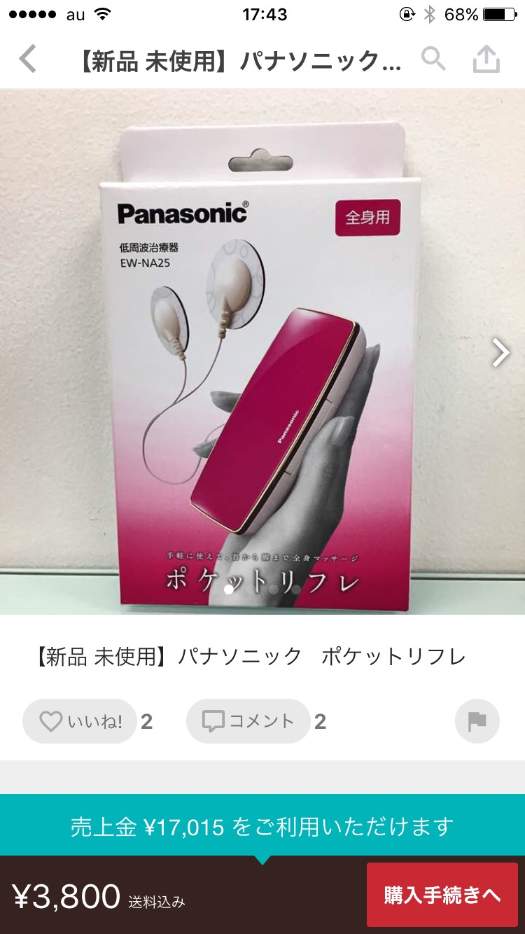

商品画像をクリックすると詳細ページにつながります。
画像を横にスクロールするとこの商品の他の写真を見ることができます。

詳細ページから、この商品は新品未使用商品で
現在3800円で販売されている事がわかります。

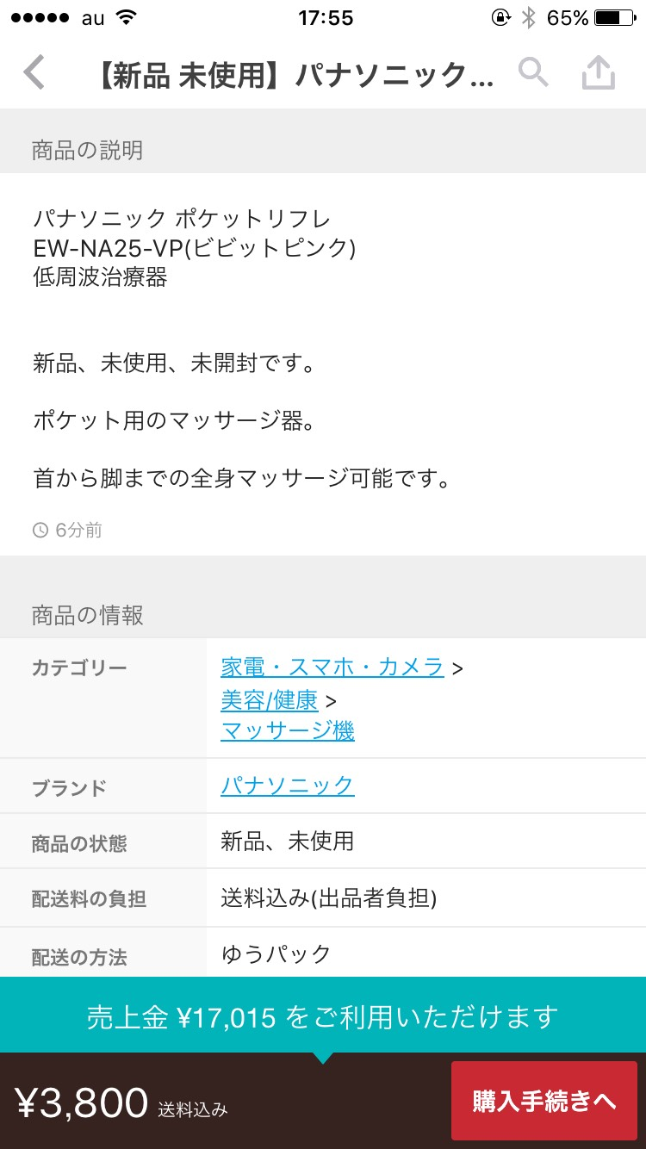

詳細を確認してみると、この商品は未開封商品＝新品商品という
ことが分かります。送料は、商品代に含まれるということも
把握できるかと思います。

メルカリは値下げ交渉も行えますので、コメント欄から値下げ交渉を
してみるのもいいです。

値下げ交渉のコメントをする際は、
具体的な金額を書き込むと非常に効果的です。

合わせて商品に関する質問などがある場合は、
コメント欄から行うことができます。

メルカリ特有の取引の注意。

ここまでがメルカリの基本的な操作説明となります。

メルカリには幾つかの「ローカルルール」が存在します。
ローカルルールを理解してスムーズな取引を行いましょう。

『即購入禁止』

コメント欄に「即購入禁止」と
コメント書かれた商品は一度コメントで、「購入してもいいですか」と
たずねてから、商品を購入しなければなりません。

これは購入後のトラブルを防ぐために、出品者ごとに定めるものです。

『専用出品』

専用出品と書かれた商品は購入することはできません。
値下げ交渉をして商品を購入した場合、販売者が割引価格で再度専用の購入ページを作成して、そこから商品を購入します。

◯◯様専用と書かれた商品は購入することができないので
注意してください。

『値下げ交渉禁止』

全てのメルカリは商品の値下げ交渉をすることができます。

値下げ交渉は商品のコメント欄から行うことができます。

中には値下げ交渉を禁止している出品者も存在するので、
しっかりとコメント欄を読んでから値下げ交渉は行うようにしましょう。

次の章では、フリマハッカーの使い方について
解説していきます。

フリマハッカーとはどんなツールなのか？
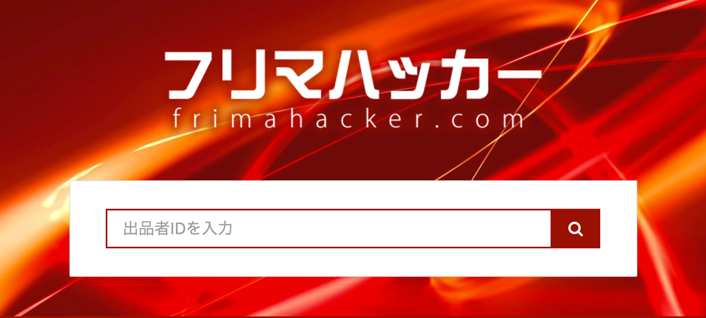

フリマハッカーは非常にシンプルなツールです。
※メルカリのみに対応
こちらのツールを使ってやる事は下記に記載している事だけです。

- メルカリからAmazonに転売している人を探す。

- その人のIDをハック機能に入れる。

- 他の転売屋がどんな商品を普段仕入れているのかを把握する。

- 同じような商品を仕入れて利益を出す。

たったこれだけです。

それでは具体的にどのように他の転売屋のIDを探し、利益商品を
仕入れていくのかについて順番に解説していきます。

メルカリからAmazonに転売している人を探す。

メルカリで他の転売屋さんがどんな商品を
仕入れて利益を得ているのかを知る事でメルカリからどんな商品を
仕入れる事ができるのかを把握する事ができます。

この章では、どのように他の転売屋さんが仕入れている商品を
炙り出していくのかについて解説をしていきます。

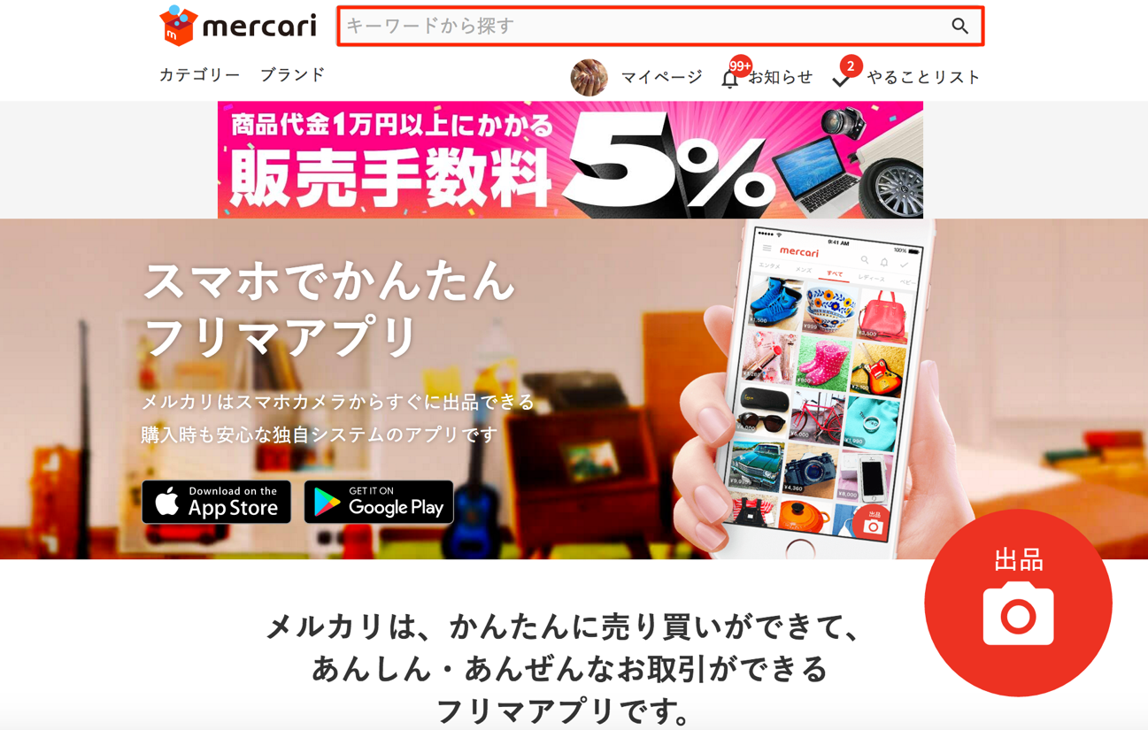

まずは、メルカリのトップ画面を開きます。
赤枠のキーワード欄に自分が今まで仕入れた
商品などを入力します。

ここでは「フォトパネル04」と入力します。

検索するとこのように検索結果が表示されます。
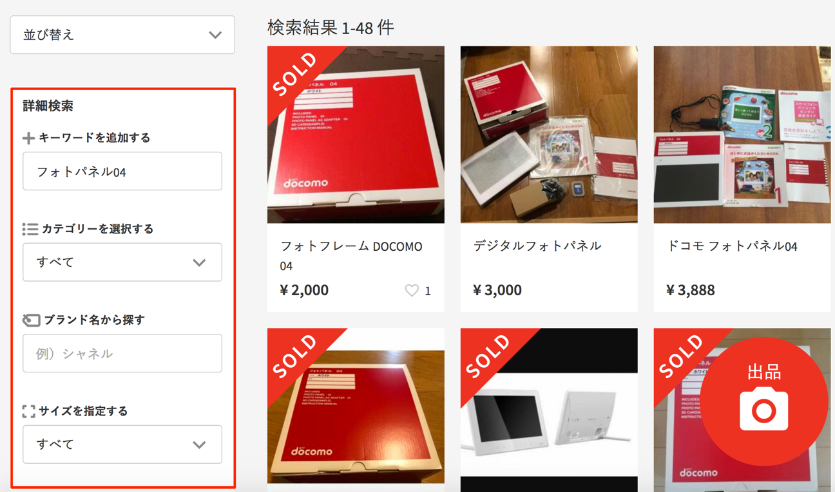

更に左側にある詳細検索で絞り込んでいきます。

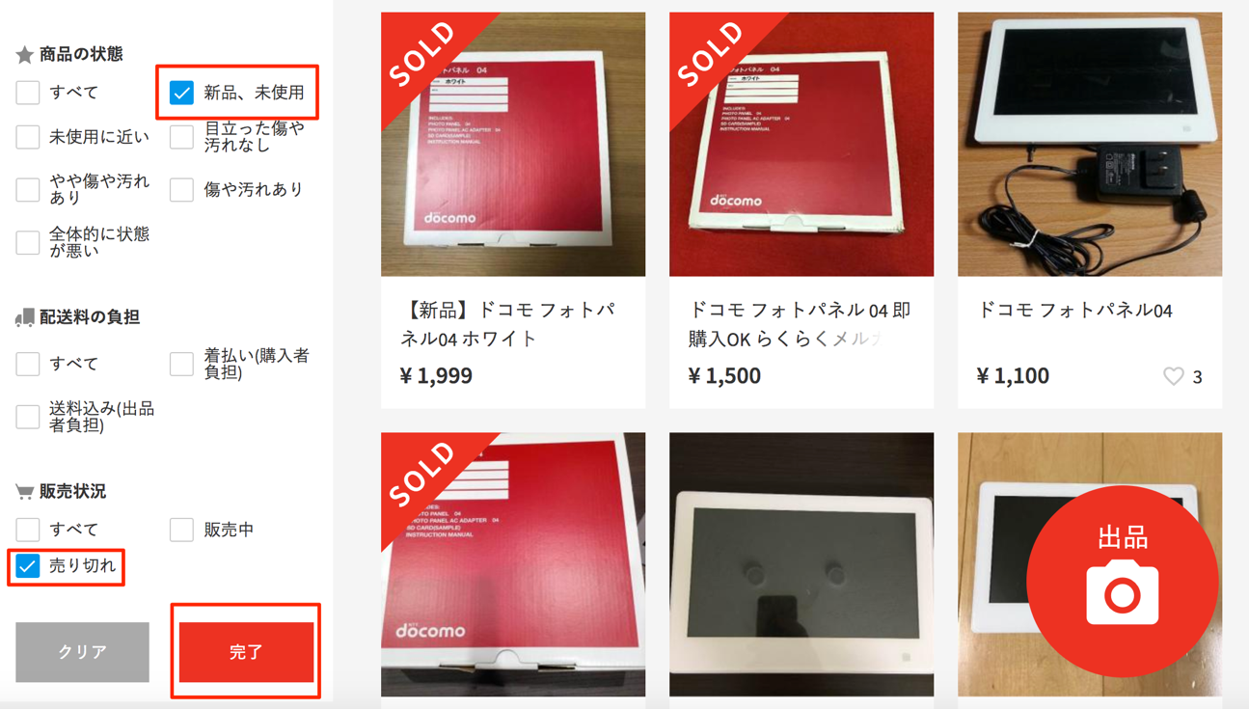
ここでは「新品」の商品に絞って「売り切れ」商品にチェックを入れます。
最後に「完了」をクリックして商品を絞り込んでいきます。
Amazonとの販売価格を比較して利益が取れる金額で
取引された商品を見つけ、画像をクリックします。

ちなみに、こちらの「フォトパネル04」はAmazonでは
4000円ほどで取引されています。

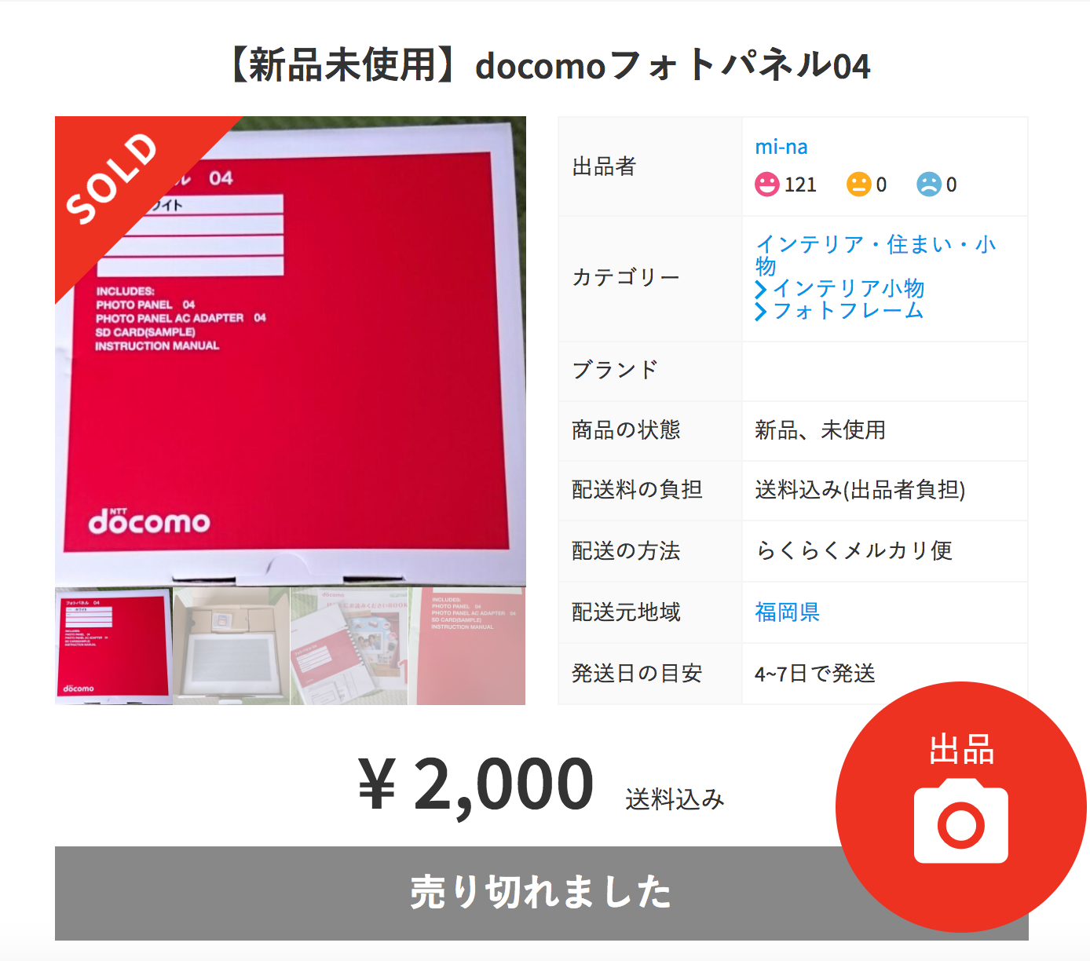

こちらのの商品は2000円で購入されているので
Amazonで転売をしている方が購入した可能性が高いです。

更にこのページを下にスクロールして頂くと
下記の画像のように出品者と購入者のコメントのやりとりを
見ることができます。
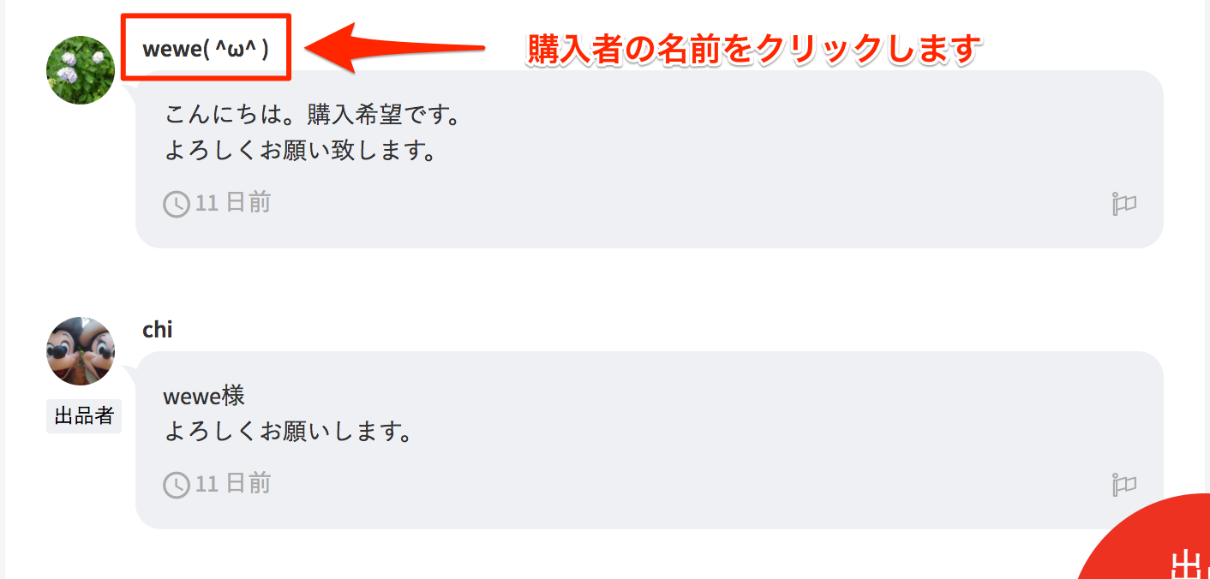
出品者とのコメントのやりとりを見るとどんな購入者がこの商品を
仕入れたのかが分かります。

ここで購入者の名前をクリックすると購入者のページに
飛ぶことができます。
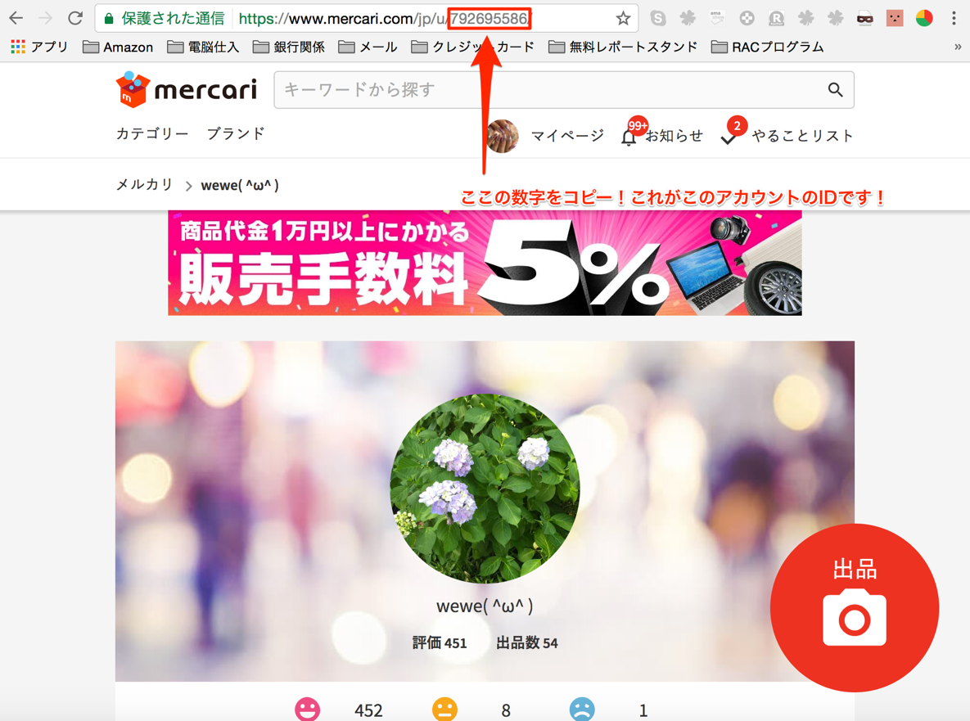

その購入者のページに入ったら上記のURLにある
数字をコピーしてください。

次にフリマハッカーを別のタブで開いてください。
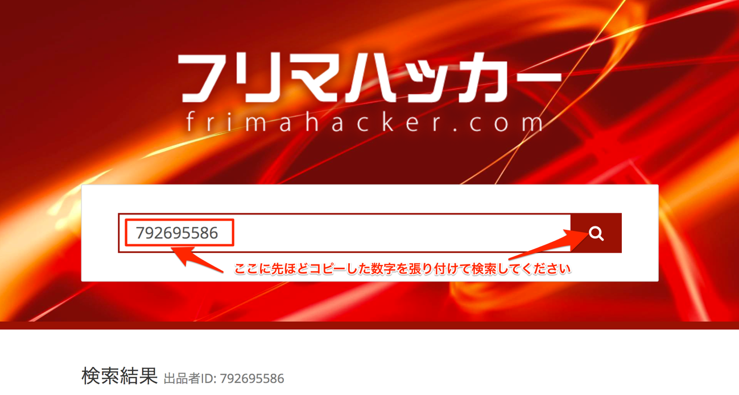

フリマハッカーを立ち上げたら検索欄に
先ほどコピーしたIDを張り付けて検索をクリックします。

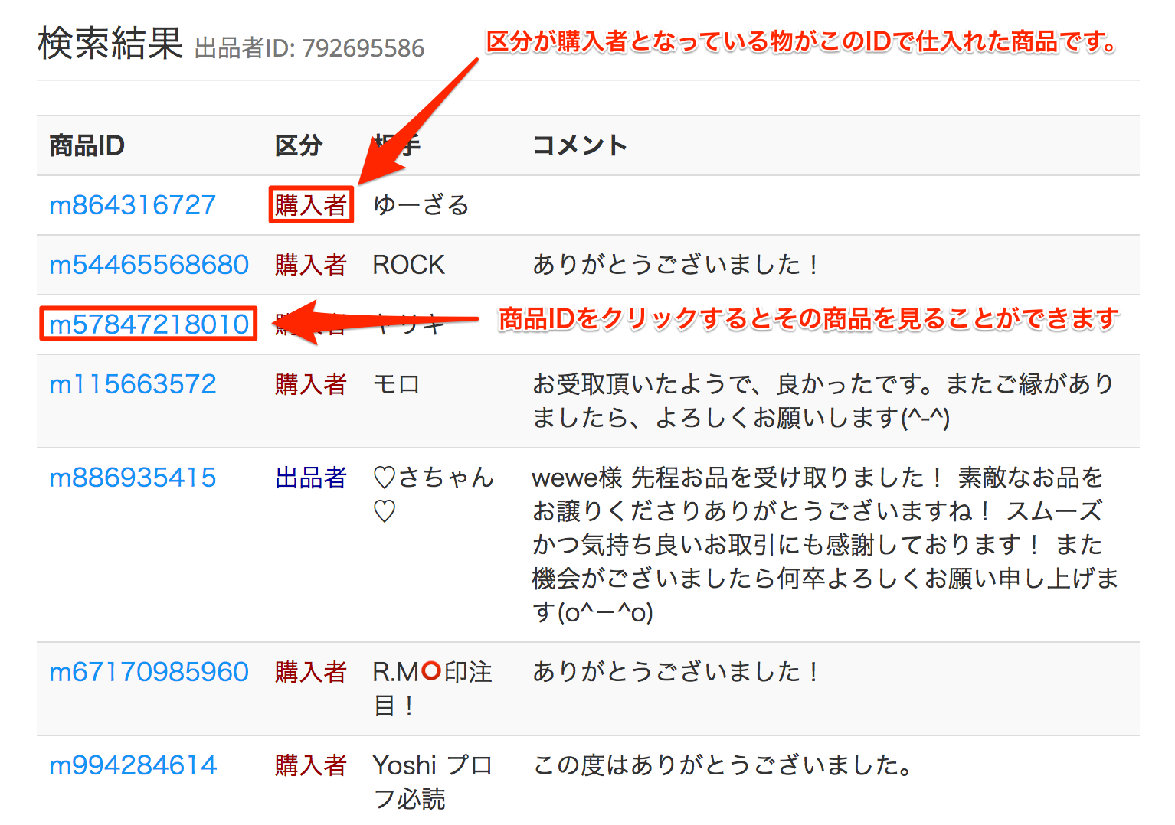

検索すると上記のような画面が表示されます。

区分が「購入者」になっている商品が
ハックしたIDで購入されている商品です。

商品IDをクリックするとその商品の詳細を
確認することができます。

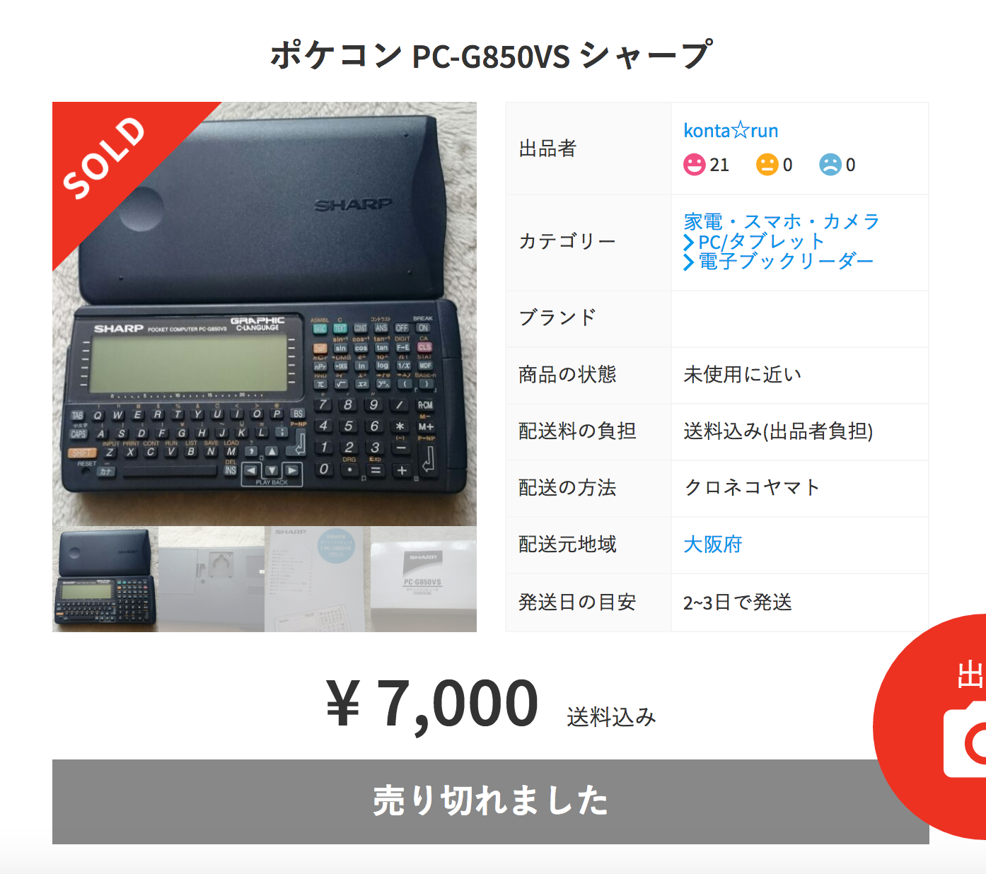

例えばこちらの商品ですが、「未使用に近い」という中古品を
このIDの方は仕入れてますがこの商品をモノレートで確認してみます。

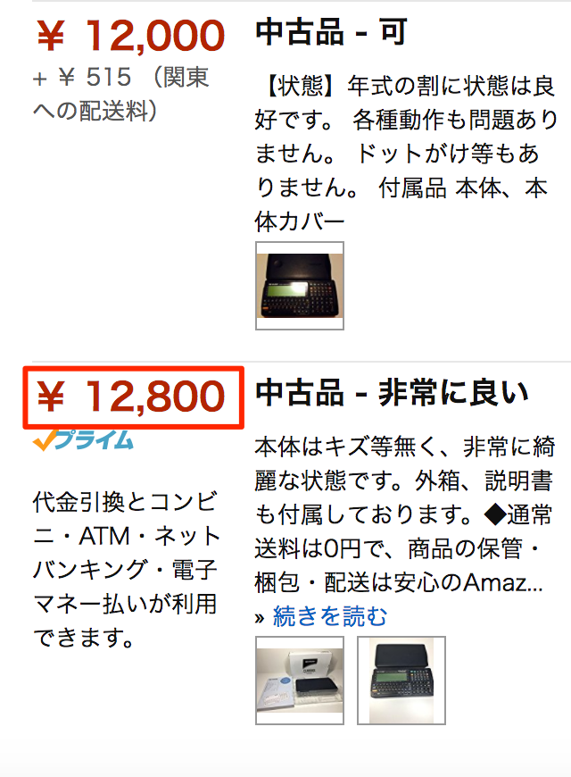

Amazonでは中古品の同じようなコンディションの商品の
最安値が12800円となっています。

7000円で仕入れた商品を12800円で販売すれば利益が出るというのは
見ればわかると思います。

こういった他の転売屋さんが利益を出している商品をあぶり出し、
その商品をマネして仕入れる事ができるのがフリマハッカーです。

こういった利益商品を見つけた時は「フリマウォッチ」に登録して
利益商品のリストを作っていきます。

フリマウォッチに使い方について次の章で解説の方をしていきます。

フリマウォッチとはどんなアプリなのか？

このアプリは事前に欲しい商品を
登録しておくことで、新着商品をフリマウォッチが通知してくれます。
■ 機能 ■
・アラート：指定したキーワードや値段に
該当する商品が出品されたらプッシュ通知します。
※ログインなしで１０件まで登録可能です。
・タイムライン：指定したキーワードや値段に
該当する商品の一覧を閲覧できます。
・検索：様々なフリマアプリに出品中の商品を横断的に検索できます。
■ 対応中のフリマアプリ ■
・メルカリ (mercari)
・フリル (fril)
・ラクマ (Rakuma)
・オタマート (OtaMart)
・ZOZOフリマ
・チケットキャンプ (TicketCamp)
・ショッピーズ (Shoppies)

要するに「フリマハッカー」で見つけた商品を「フリマウォッチ」に登録して
リスト化し、新しく出品されたら通知を受け取る事ができるように
なるので、何度もリピート仕入れできるという事になります。

この章では、「フリマハッカー」で見つけた商品リストを
「フリマウォッチ」に登録していく流れについて解説してきます。

まずは、フリマウォッチをスマホにインストールします。

【アンドロイド】
https://play.google.com/store/apps/details?id=net.furimawatch.fmw&hl=ja

【IOS】
https://itunes.apple.com/jp/app/フリマアプリの新着商品を即通知-フリマウォッチ/id1104651553?mt

フリマウォッチをインストールして起動するとこのような画面が
表示されます。

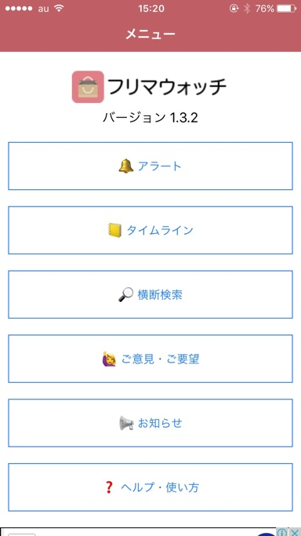

この画面が表示されたら一番上にある「アラート」をタップしてください。
アラートに商品のキーワードなどを登録していく流れになります。
次に下の画像にある「新しいアラートを作る」をタップします。

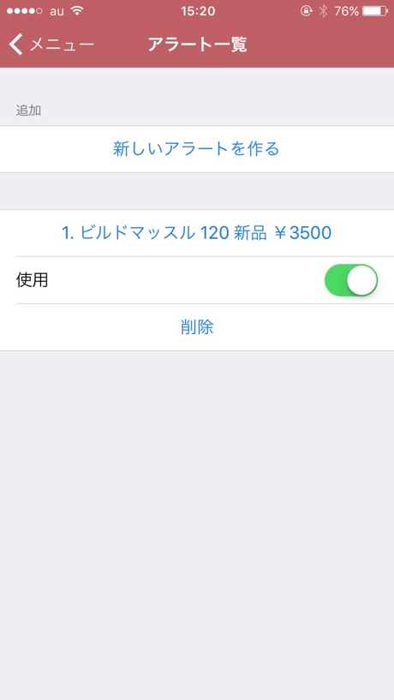

さらに進むとキーワードをを入力できるようになります。
ここでは先ほど検索した「PC-G850VS」と入力します。

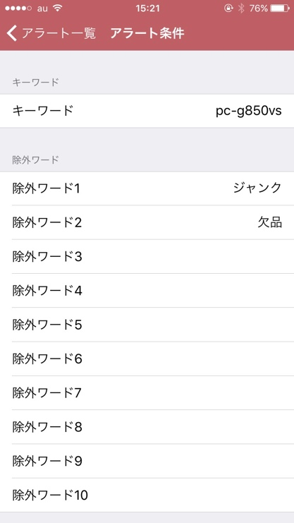

「除外キーワード」という項目があるかと思いますが
こちらは自分が検索したくないキーワードを入力する事ができます。

例えば

ジャンク品など壊れている商品などは扱いたくないという方が
ほとんどだと思いますので、その場合は除外キーワードに
「ジャンク」と入力します。

他にも付属品が欠品しているような商品を扱いたくない場合は
検索キーワードに「欠品」と入力します。

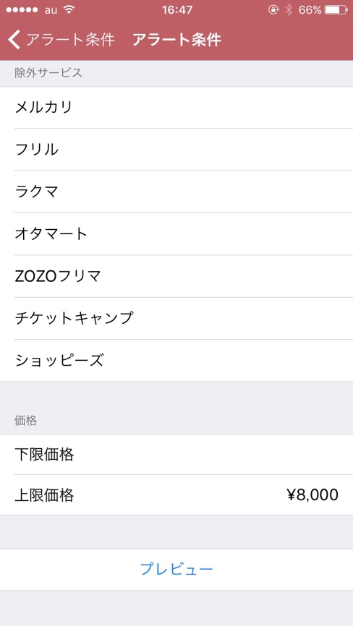

下にスクロールしていくと「アラートの条件」を設定できます。
例えば、自分が仕入れられる上限金額を入力しておくと、
この金額以下で出品された時にお知らせを受け取る事ができます。

こちらの商品のAmazonの比較対象は12800円でしたので
ここには8000円と入力してみました。

設定が終わったらプレビューをタップして次の画面に進みます。
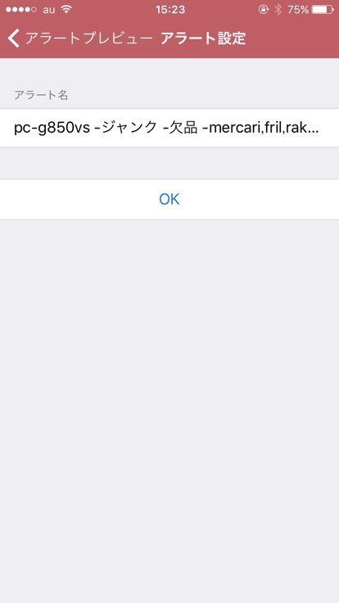

この画面になったら「OK」をタップして頂ければアラート登録は完了です。

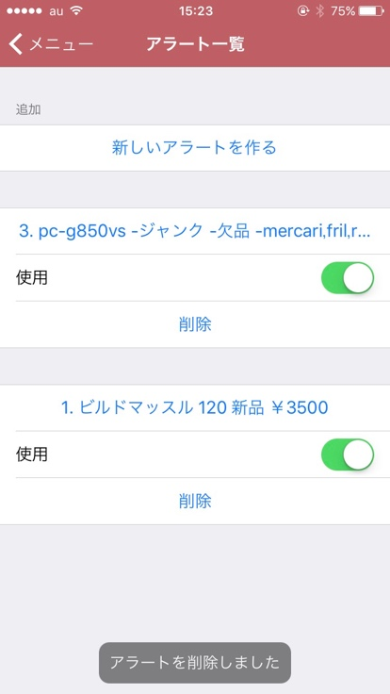

アラート一覧を確認するとアラートに追加されている事を
確認する事ができます。
この作業を繰り返していけば、たくさんの商品リストを構築して
仕入れ量もどんどん増やしていく事が可能になります。

【作業の流れ】

- 商品名を入力して商品を検索する。

- 詳細設定でコンディションや値段を設定して絞り込む。

- コメント欄から転売屋を見つける。

- 転売屋のページに入ってIDをコピーする。

- フリマハッカーに張り付けて過去の購入履歴をチェック。

- どんな商品を仕入れているのかを把握する。

- フリマウォッチにアラート登録をする。

- フリマウォッチから通知が値段やコンディションを確認して仕入れる。

上記のような流れになります。
是非、フリマハッカーを使い倒して利益商品をあぶり出し、
仕入れをドンドン行ってみてください。

この一連の流れを動画でも解説していますので
是非、チェックしてみてください。

http://www.youtube.com/watch?v=AhekrixrWqc

